

06/09/2021

Création de la Signature Mail FMS

Sommaire

1. Pré-requis 3
2. Récupérer le modèle de signature 3
3. Modifier la signature 4
4. Vérification 7

Pré-requis

- Disposer de Microsoft Office (Word et Outlook)

Récupérer le modèle de signature

- Copier l’ensemble de la signature ci-dessous (ce visuel une fois copié-collé dans signature s’ajustera correctement).



Prénom NOM | Fonction
Téléphone portable

Agrément ESUS – Entreprise Solidaire d’Utilité Sociale du 08/12/2015
Siège social : ZA Atlantisud - 478, rue du Pays de Gosse
40230 Saint Geours de Maremne
Standard : 05 58 48 39 87



Modifier la signature

- Ouvrir Outlook
- Ouvrir un nouveau courrier dans Outlook
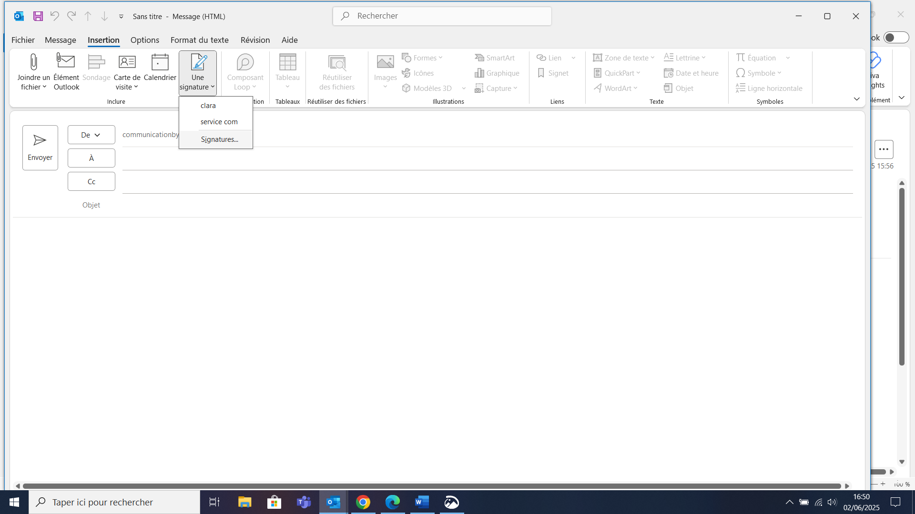
- Ouvrir le menu Insertion puis Une signature et sélectionner « Signatures… »

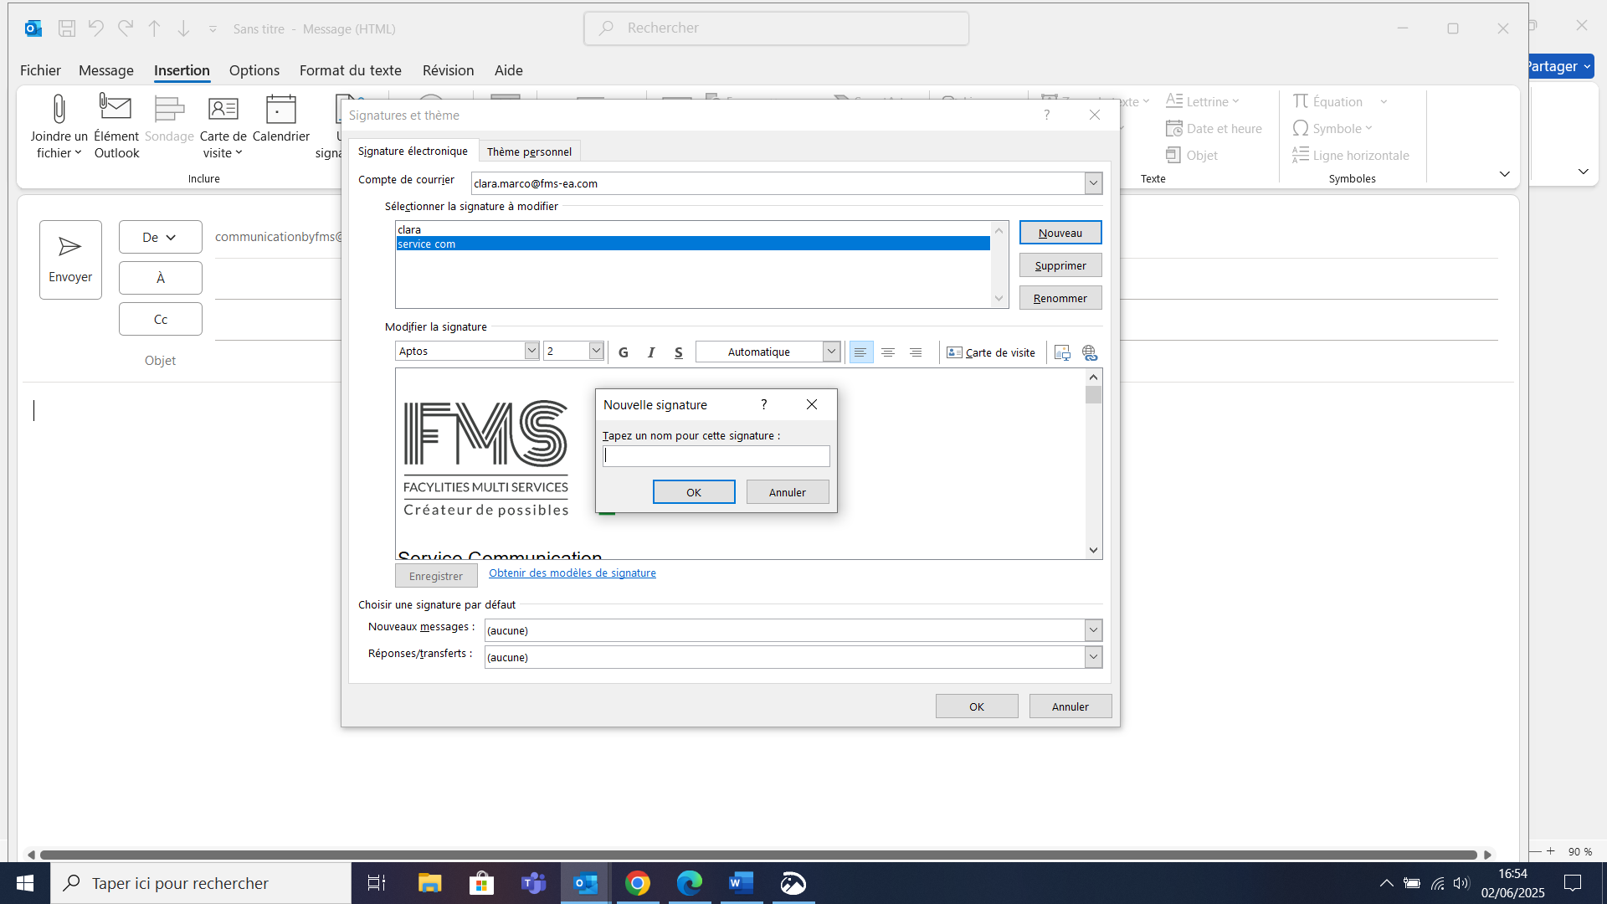
- Créer une nouvelle signature et nommée la

- Coller la signature copiée précédemment
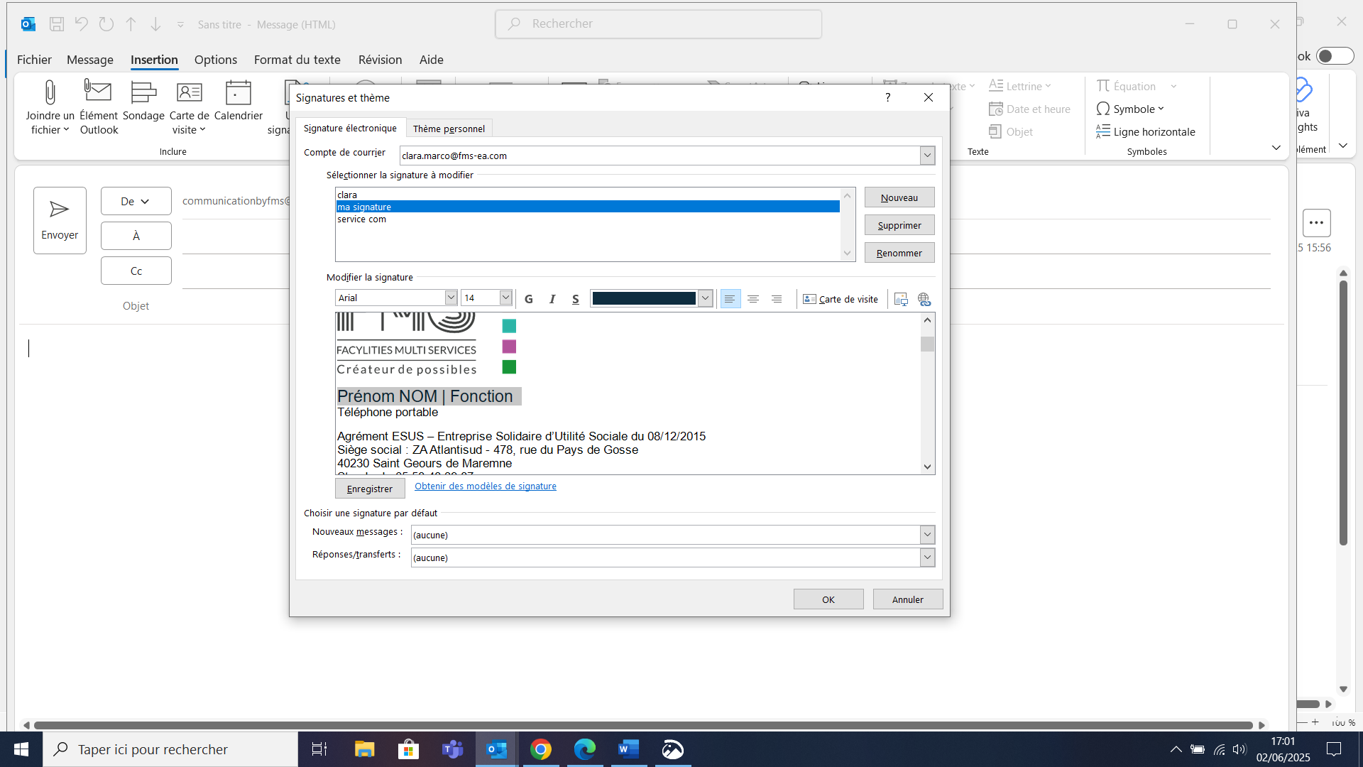

- Choisir la signature par défaut pour les nouveaux messages :

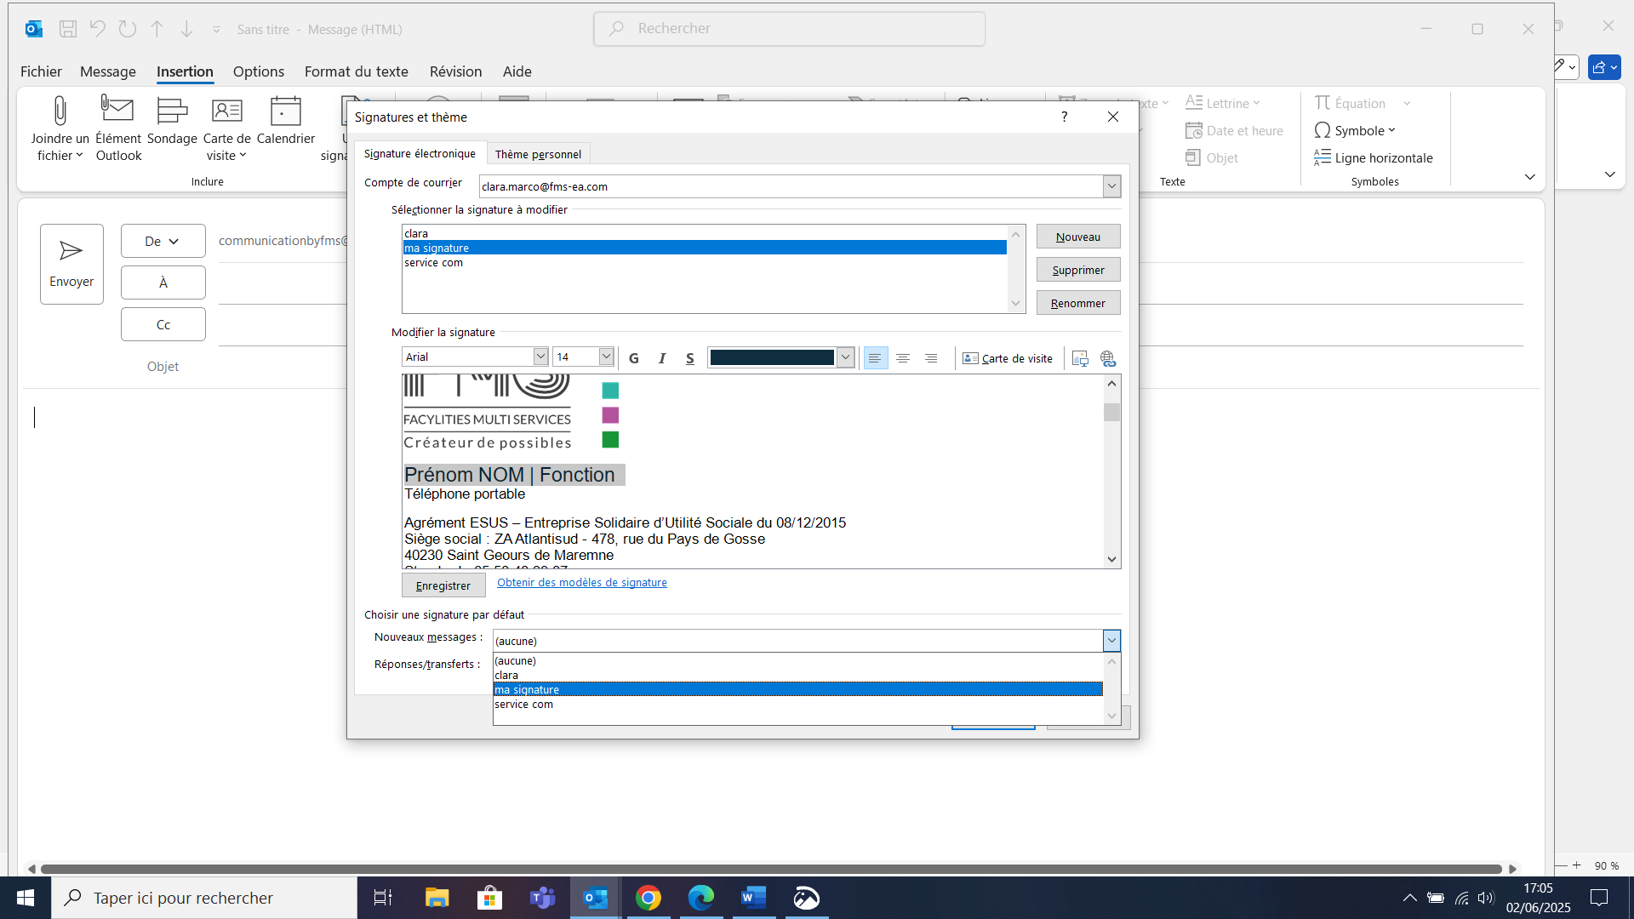

- Modifier les informations dans la signature :
- Votre Prénom et NOM
- Votre Fonction
- Vos coordonnées téléphoniques
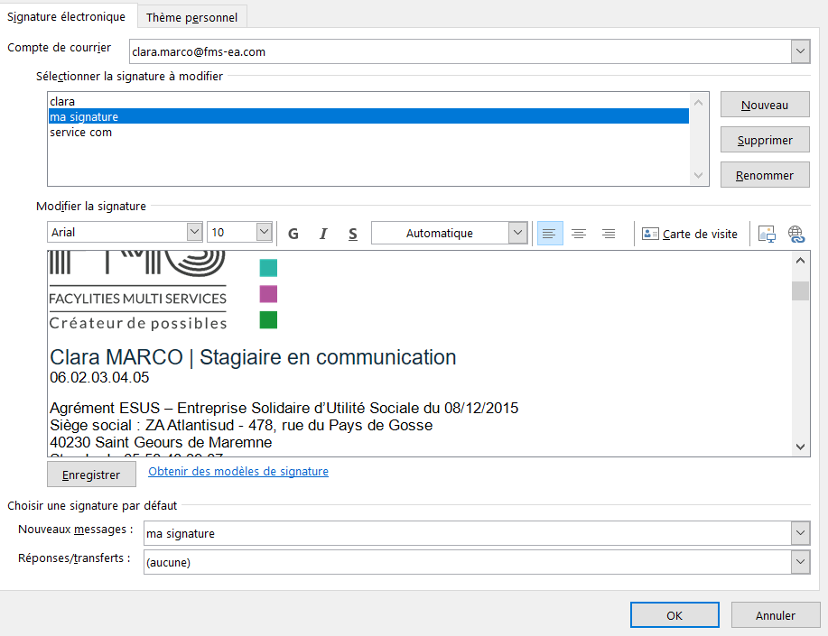

- Fermer la fenêtre de gestion des signatures en cliquant sur [OK]

Vérification

- Ouvrir une fenêtre de nouveau courrier et votre signature apparait :

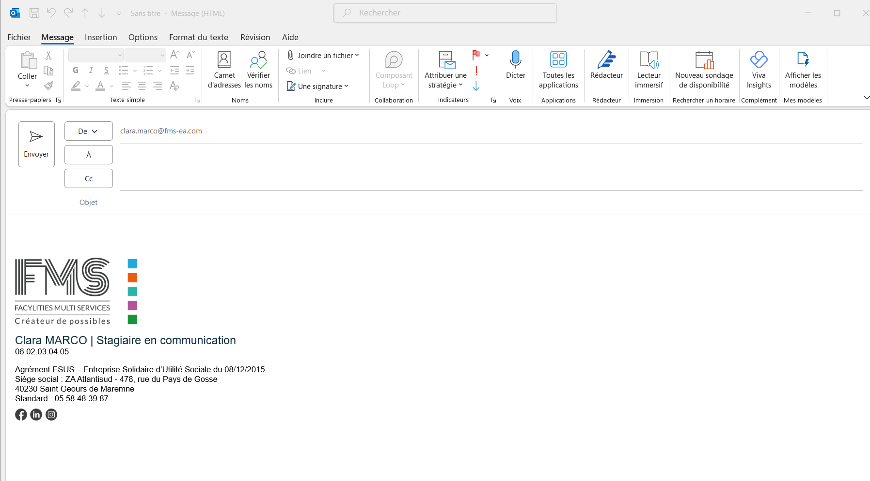
Tableau des évolutions

Indice | Date | Pages modifiées | Justification des modifications
1.0 | 22/04/2024 |  | Création
1.1 | 02/06/2025 | 3/4/5/6/7 | Mise à jour

